小气候环境监测站产品说明书

# 产品概述

小气候环境监测站主要应用农业生产过程中对气象环境要素监测场景，同时可应对园区、校园、景区、公园、野外对气象环境的监测。

核心控制板采用四核平台级处理器；定制优化Android6.0系统；硬件级加密防盗用；支持设置无操作自动屏保，触摸唤醒功能；远程设备重启；多要素环境参数实时采集；支持有线供电或太阳能供电；云平台和App数据查看，多站点数据对比分析；适应各种恶劣的野外环境，低功耗、高稳定性、高精度、可无人值守；采集参数可根据实际情况调整；

# **产品外观**

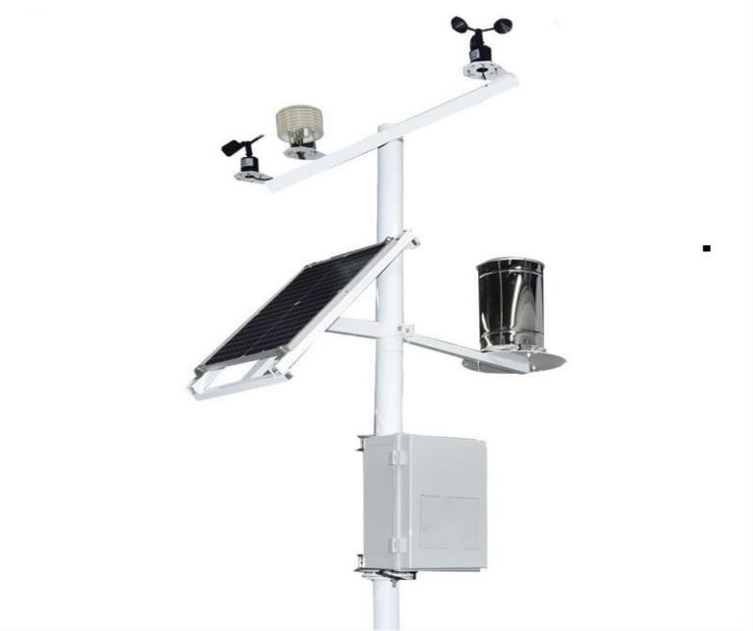

# **产品功能参数**

|  |  |
| --- | --- |
| 产品型号 | YFKJ-CJ-QXZ-9 |
| 供电方式 | 太阳能供电  太阳能板：70W  锂电池：12.8v 25AH |
| 通讯方式 | WiFi 802.11b/g/n或4G物联网卡（默认）或以太网网口 |
| 工作温度 | -40-70℃ |
| 工作湿度 | 0-95%RH 无凝露 |
| 显示屏 | 安卓系统7寸，Android6.0系统  DC2-26V |
| 采集参数 | 空气温度、空气湿度、风速、风向、大气压力、光照强度、土壤温度、土壤湿度、雨量 |
| 测量范围 | 空气温度：测量范围-40～80℃ |
| 空气湿度：测量范围0～100%RH |
| 风速：测量范围0～40m/s |
| 风向：测量范围0～360° |
| 大气压力：测量范围300～1100hPa |
| 光照强度：测量范围0～20KLux |
| 土壤温度：测量范围-55～125℃ |
| 土壤水分：测量范围0～100%RH |
| 雨量：测量范围0～100mm/24h |
| 测量精度 | 空气温度：测量精度±0.5℃ |
| 空气湿度：测量精度±3%RH |
| 风速：测量精度±3% |
| 风向：测量精度±2% |
| 大气压力：测量精度±3% |
| 光照强度：测量精度±7% |
| 土壤温度：测量精度±0.5℃ |
| 土壤水分：测量精度±3% |
| 雨量：测量精度±3% |
| 数据上报频率 | 默认5分钟（可调） |

# **系统框图**

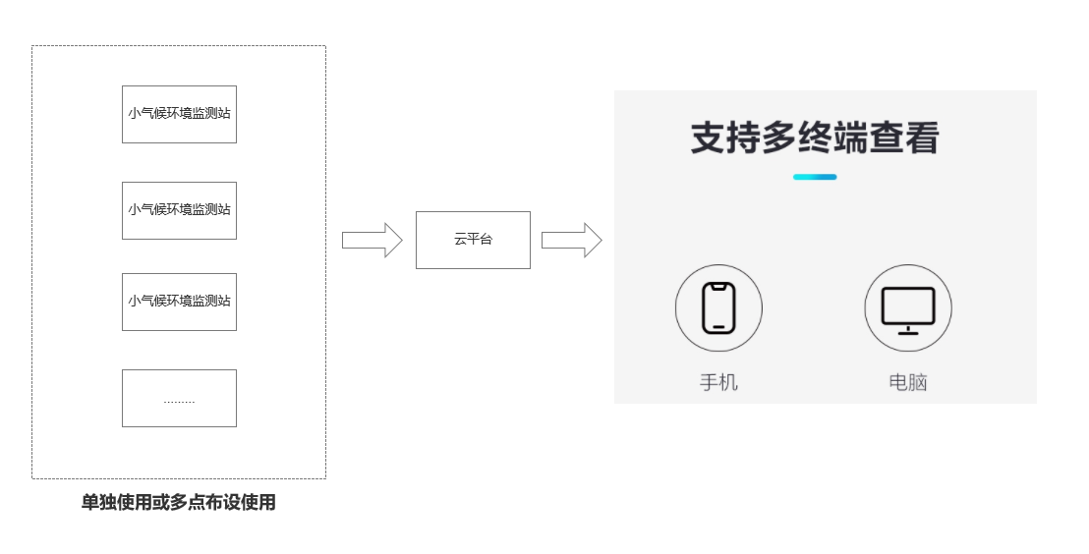

# **关键字建议**

|  |
| --- |
| 搜索关键字 |
| 小型气象站、小气候环境监测、室外气象站、高精度气象站、农业气象站、气象环境监测站、小型气象监测系统、环境监测气象站、多功能室外气象站、气象监测仪、农林小气候监测站、  微气象监测站、太阳能小气候监测站、智能气象监测系统、多要素农业气象监测、4G农业气象监测站、农田气象监测站、大田气象监测站、高标农田气象监测站、农田小气候监测站 |